# Primer on Semiconductor Fundamentals，Purdue

## 课程

<https://www.youtube.com/playlist?list=PLtkeUZItwHK6BGDhR8VC4W2L7Cllm8A-t>

B站搬运网址：

<https://www.bilibili.com/video/BV1ev411i7yG>

## lesson 1.3 Miler Indices

### 1.3.1 词汇积累

intercepts 截距

etching 蚀刻 比如KOH

squiggly parentheses {}得到miller indices的三个步骤：

1. 找到plane在xyz的截距

2. invert

3. rationalize

### 1.3.2 Miller Indices

这是根据平面方程得到的：

 是x轴的截距 describe with the number :  注意现在我们以晶格间距为单位进行操作，所以 equivalence to: 

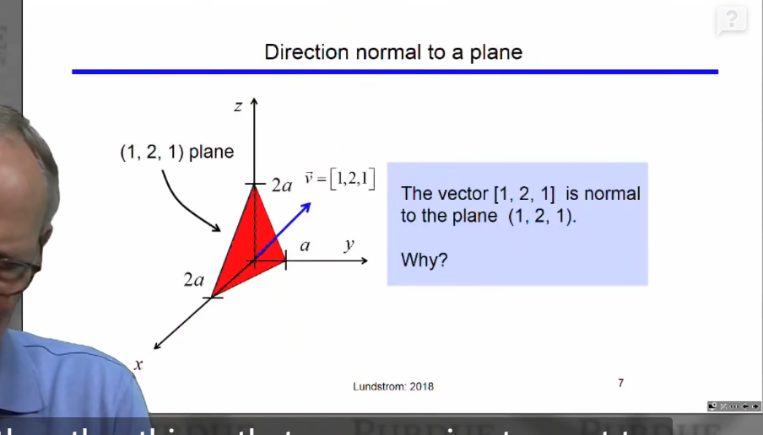

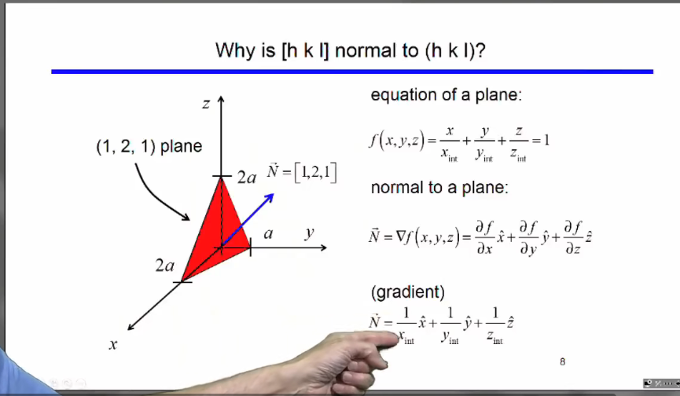 这个求平面法向的方法我需要再复习一下

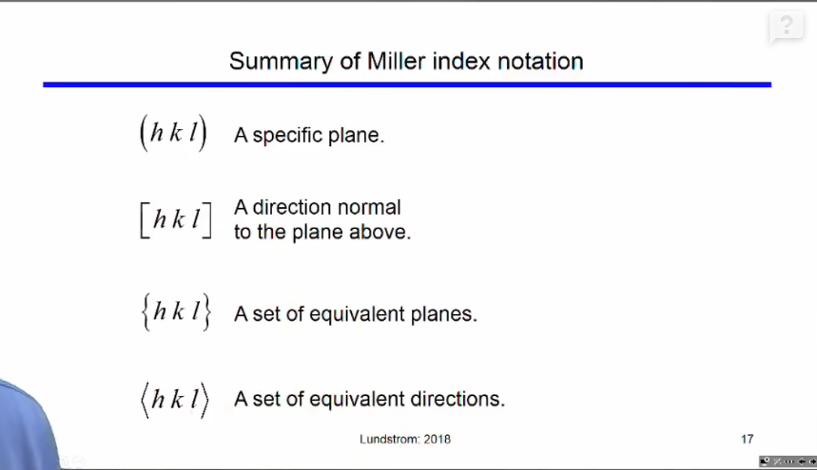

## Lesson 1.4 Properties of common semiconductors

### Two key numbers

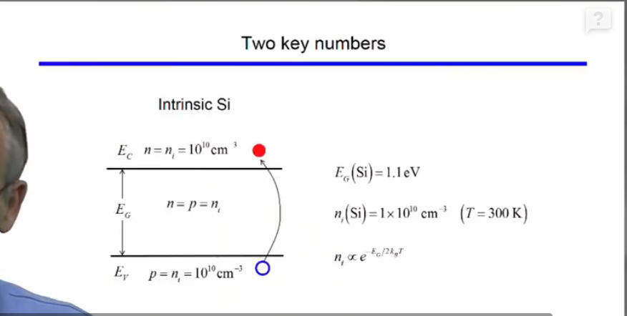

### 为什么是Si

首先 it’s not because it has the best electronic properties (这个电子性能指的是什么？)

因为： Si具有一些性质 容易使用和制造。

### Recombination

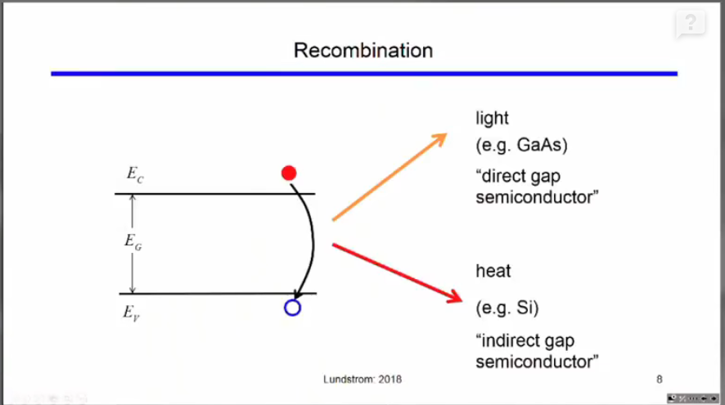

### SUMMARY

当谈到半导体的时候，要想到两个重要的参数。 Bandgap 是多少？ Intrinsic carrier concentration 是多少？

## Lecture 1.5 free carrier in semiconductor

### Effective mass

### Direct and indirect

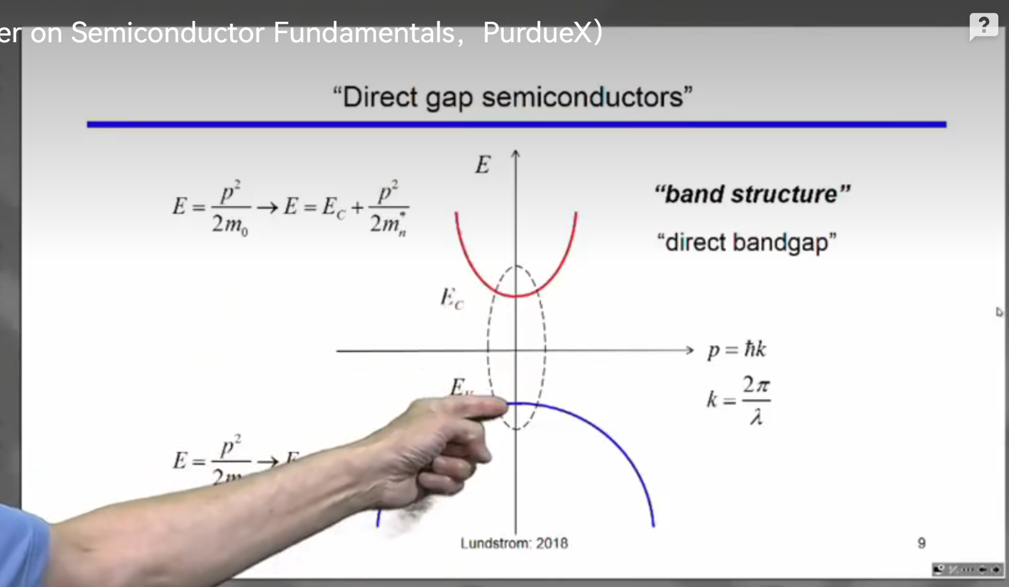

两个动量一样 recombine 产生光子 比如GeAs

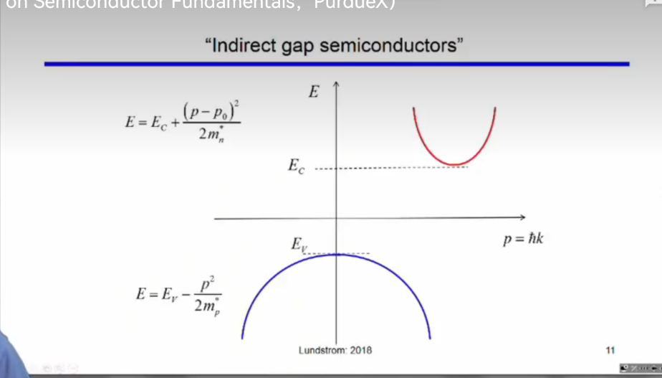两个动量不一样 recombine 产生热 比如Si

## Lecture 1.6 doping

Phosphorus磷

Arsenic 砷

### N-type doping and P-type doping

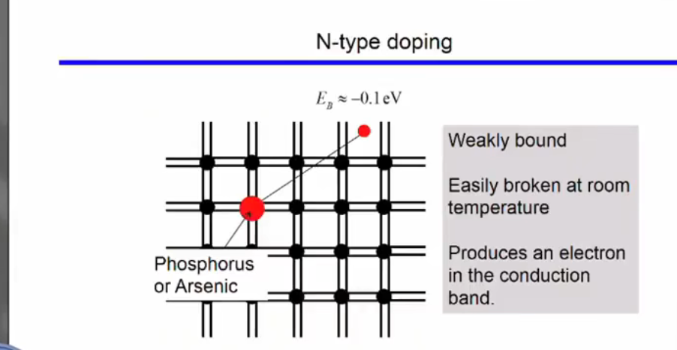

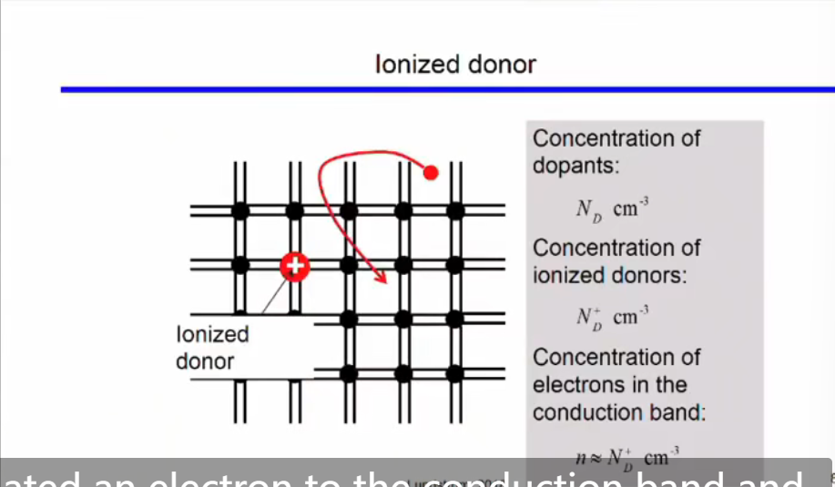

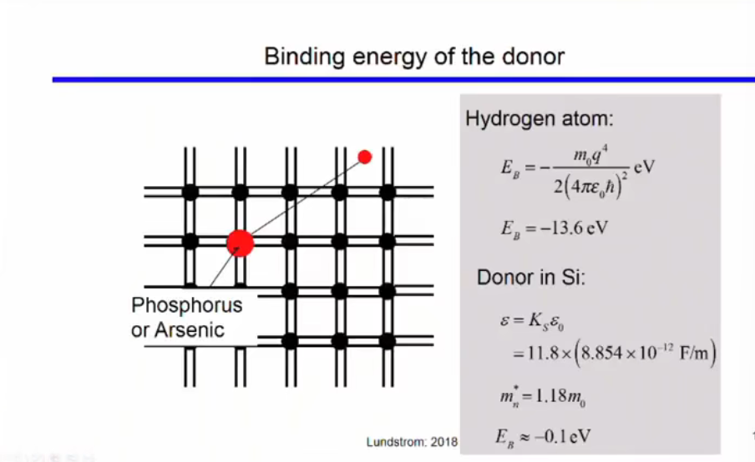

P is positive N is negative

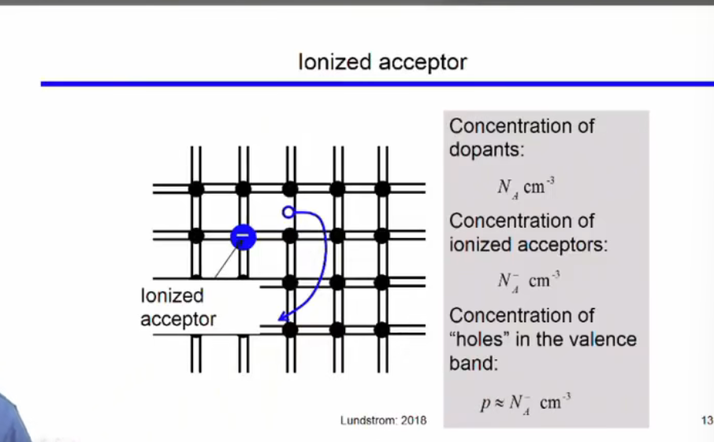

### How does the carrier concentration vary with T?

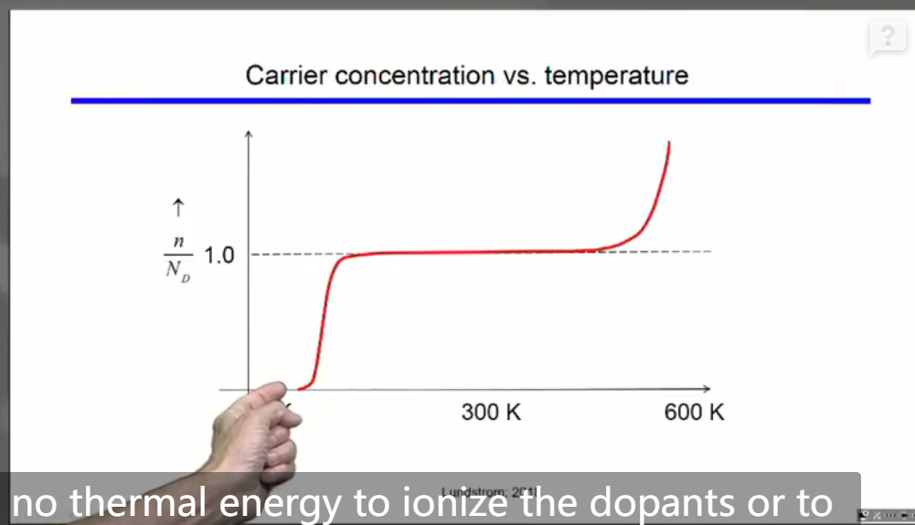

## Recap of Unit 1

T= 0 K 时 ，valence band 充满了电子

Extrinsic 外源

Intrinsic 内禀